CHỦ ĐỀ 13: PHẢN XẠ ÂM

I. TÓM TẮT LÍ THUYẾT

1. Phản xạ âm – Tiếng vang
- Âm thanh khi truyền đi nếu gặp vật chắn có bề mặt cứng, nhẵn thì âm bị dội ngược trở lại, âm đó là âm phản xạ hay gọi là tiếng vang.
Ví dụ: Khi đứng ở trong hang động, nếu nói to thì một lúc sau ta sẽ nghe được tiếng nói của chính mình vọng lại.
- Thời gian kể từ khi âm phát ra đến khi nhận được tiếng vang phải lớn hơn 1/15 giây thì ta mới có thể nghe rõ được tiếng vang.

2. Vật phản xạ âm tốt, vật phản xạ âm kém
- Vật phản xạ âm tốt là những vật có bề mặt cứng, nhẵn
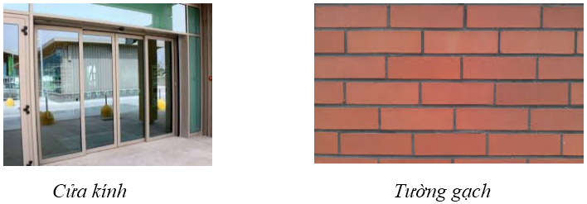

- Vật phản xạ âm kém là những vật có bề mặt mềm, xù xì hay gồ ghề. Những vật phản xạ âm kém gọi là những vật hấp thụ âm tốt.
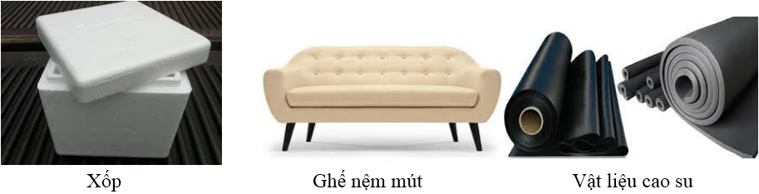

II. BÀI TẬP:
Bài 1: Âm phản xạ là:
A. Âm dội lại khi gặp vật chắn B. Âm đi xuyên qua vật chắn
C. Âm đi vòng qua vật chắn D. Các loại âm trên

Bài 2: Chọn câu đúng: ……………là âm dội lại khi gặp một mặt chắn
A. Âm phản xạ B. Âm tán xạ
C. Âm thanh D. Tất cả các đáp án trên đều sai.

Bài 3: Tiếng vang là âm phản xạ nghe được cách âm trực tiếp ít nhất bao nhiêu giây?
A. 1s B. 1/2s C. 1/10s D. 1/15s

Bài 4: Chọn phương án đúng?
A. Chỉ có hạ âm mới cho âm phản xạ
B. Chỉ có siêu âm mới cho âm phản xạ
C. Chỉ có âm nghe được mới cho âm phản xạ
D. Âm có tần số bất kì đều cho âm phản xạ

Bài 5: Phát biểu nào sau đây là sai?
A. Trong hang động ta nói to thì có âm phản xạ
B. Mọi âm thanh gặp vật chắn đều bị phản xạ trở lại
C. Không có vật chắn vẫn có âm phản xạ
D. Cùng môi trường, vận tốc phản xạ bằng vận tốc truyền âm

Bài 6: Phát biểu nào sau đây là sai?
A. Trong hang động ta nói to thì có âm phản xạ
B. Mọi âm thanh gặp vật chắn đều bị phản xạ trở lại
C. Không có vật chắn vẫn có âm phản xạ
D. Cùng môi trường, vận tốc phản xạ bằng vận tốc truyền âm

Bài 7: Phát biểu nào sau đây là đúng?
A. Trong hang động ta nói to thì có âm phản xạ
B. Không phải âm thanh nào gặp vật chắn đều bị phản xạ trở lại
C. Không có vật chắn vẫn có âm phản xạ
D. Cùng môi trường, vận tốc phản xạ nhỏ vận tốc truyền âm

Bài 8: Ta nghe được tiếng vang của âm thanh trong điều kiện nào?
A. Âm phát ra gặp phải vật cản
B. Âm phải truyền thẳng và không gặp vật cản
C. Âm phát ra phải rất lớn
D. Âm truyền đến vật cản dội lại và truyền chậm hơn âm trực tiếp đến tai ta ít nhất 1/15 s

Bài 9: Vật phản xạ tốt âm thanh là những vật:
A. Cứng và có bề mặt nhẵn B. Mềm và xốp
C. Mềm xốp và có bề mặt gồ ghề D. Cả A và C

Bài 10: Vật phản xạ tốt âm thanh là những vật:
A. Có bề mặt nhẵn và cứng B. Mềm và phẳng
C. Mềm xốp và có bề mặt gồ ghề D. Cứng và gồ ghề

Bài 11: Những vật hấp thụ âm tốt là những vật:
A. Cứng và có bề mặt nhẵn B. Mềm, xốp và có bề mặt nhẵn
C. Mềm xốp và có bề mặt gồ ghề D. Cả A và C

Bài 12: Những vật hấp thụ âm tốt là vật:
A. Phản xạ âm tốt B. Phản xạ âm kém
C. Có bề mặt nhẵn, cứng D. Có bề mặt hấp thụ tốt ánh sáng

Bài 13: Những vật hấp thụ âm tốt là vật:
A. Phản xạ âm tốt B. Phản xạ âm kém
C. Có bề mặt nhẵn, cứng D. Có bề mặt hấp thụ tốt ánh sáng

Bài 14: Những vật nào sau đây phản xạ tốt âm thanh?
A. Bê-tông, gỗ, vải B. Thép, vải, bông
C. Sắt, thép, đá D. Lụa, nhung, gốm

Bài 15: Chọn câu đúng nhất trong các câu sau: Những vật sau đây phản xạ âm tốt
A. Các vật cứng, gồ ghề B. Các vật mềm, xốp và thô
C. Các vật mềm, nhẵn D. Các vật cứng, phẳng, nhẵn

